**课题研究报告**

《**应用电子白板提升自闭症学生课堂参与度的实践研究**》

# 天津市教育信息技术研究课题

# 立项号：171201100121

天津市东丽区明强特殊教育学校

高磊 李婧 柴继嫱 刘伟

【摘要】随着特殊教育学校开展“三通两平台”的建设，交互式电子白板已经进入天津市各特殊教育学校课堂，在实践探索中我们发现交互式电子白板对于自闭症学生的课堂教学所起到的显著作用。它能够创设情境提高自闭症学生课堂参与度，更好的达成教学目标。同时它具有强大的交互功能，更有利于实现教师与学生之间、学生与学生之间的互动，从而提高自闭症学生的社会交往能力。

【关键词】交互式电子白板 自闭症学生 课堂教学有效性

随着特殊教育信息化进程，目前交互式电子白板已经进入天津市各特殊教育学校课堂，交互式电子白板的应用范围逐步扩大。经过较长时间的实践应用，交互式电子白板的优势越来越在教育教学和康复中显现出来，特别是在自闭症学生的课堂教学中起到的显著作用日益突出。本课题自2017年开题立项，2020年10月结题，历经3年多，通过准备阶段、实施阶段、深入分析阶段、总结与推广阶段。

**一、研究背景**

我国在普通中小学进行交互式电子白板应用研究较多，但在特殊教育领域的类似研究较少，起步也较晚。现阶段，我国各特殊教育学校均在开展“三通两平台”的建设，正在向特殊教育信息化迈进。目前电子白板已经进入天津市各特殊教育学校课堂，这将带来传统教学方法的革新，课堂教学模式的革新，电子白板与我们的日常教学活动发生着越来越密切的关系。而作为特殊教育学校主要教学对象的自闭症儿童，存在广泛性发育障碍，主要表现为不同程度的言语发育障碍、人际交往障碍、兴趣狭窄和行为方式刻板，这些身心特点使得自闭症学生在课堂教学中存在积极性、主动性、参与性不容易得到较好调动的问题。本课题从交互式电子课件、课例入手，通过充分挖掘电子白板的功能优势，使其能够科学的应用到自闭症学生课堂教学中，从而提高自闭症学生课堂有效性，提升自闭症学生课堂的参与度。

**二、核心概念界定**

交互白板(Interactive white board)是电子感应白板(硬件)与白板操作系统(软件)的集成。它融合了计算机技术、微电子技术与电子通信技术，成为计算机的一种输入输出设备，成为人(用户)与计算机进行交互的智能平台。简言之，交互白板是一个具有正常黑板尺寸、在计算机软硬件支持下工作的，既具有普通白板和联网多媒体计算机功能，又可以实现普通白板功能与计算机功能、以及软硬件功能与教育资源、以及人机与人际多重交互的电子感应屏板。

美国精神医学会《精神疾病精神诊断与统计手册（第五版）》定义描述，自闭症又称孤独症，是一种由大脑、神经、基因病变等引起的广泛性发展障碍(pervasivedevelopmental disorders)，其主要症状包括人际关系的隔离、语言困难以及行为障碍等。课堂教学中自闭症学生常见表现主要有：缺乏目光对视，注意力不集中，对特定刺激感兴趣，而对大多数事物不感兴趣同时难于产生关注；自我刺激，发出一些无意义声音，或者做与课堂教学无关的活动；刻板重复的语言或语句，语言理解和言语表达困难，适应能力和互动性不足；情绪不稳，随意走动、哭闹或尖叫；重复问题或其中部分词语，缺乏自主思维，尤其是抽象逻辑思维，难以泛化和迁移。

教学的有效性是指通过教育活动，学生在学业上有收获、有提高、有进步。“有效教学”是一种现代教学理念，所谓“有效”，主要是指通过教师在一段时间的教学后，学生所获得的具体进步或发展。有效教学的“教学”，是指教师引起、维持和促进学生学习的所有行为和策略。它主要包括三个方面：一是引发学生的学习意向、兴趣。教师通过激发学生的学习动机，使教学在学生“想学、愿学、乐学”的心理基础上展开。二是明确教学目标。教师要让学生知道“学什么”和“学到什么程度”。三是采用学生易于理解和接受的教学方式。“有效教学”研究的最终衡量标准就是“学生成长”。

学生的课堂参与度是指参与的人数、参与的时间、参与的态度、参与的频率、参与的效果等。课堂教学中学生的主体地位主要是通过学生的参与度体现出来， 学生参与教学中的数量、广度、深度是衡量主体地位发挥的重要标志。有专家指出：“考察教学效率的标准之一，应该是学生积极主动参与的程度。在一堂课上，如果 70%以上的学生以课堂小主人的姿态，积极主动地参与教学的全过程，这就可以说是一堂高效率的课。

**三、文献综述**

对交互式电子白板的课堂应用研究在国外起步比较早，尤其在加拿大、美国、英国和澳大利亚等国，目前在课堂教学中的使用已经具备相当规模。这些国家中，又以美国应用白板最为突出。国内交互式电子白板的教学应用基本处于试点实验阶段。2004年，我国开始进行交互式电子白板的教学研究，主要包括《中国利用交互式电子教学技术改革课堂教学》、SMART Board 互动式电子互动白板等研究项目。这些研究主要涉及交互式电子白板系统、工具平台、资源整合和使用效果等方面。2007年，国家教育技术重点课题《交互白板环境下的协同学习策略研究》正式启动。在我国香港，交互式电子白板在小学常识课中的应用正在进行，台湾高雄的相关培训辅导会也正在开展中。

**四、理论依据**

本课题研究有目的、有计划，严格按照“课题论证——制订方案——实践研究——交流总结——申请结题”程序进行。课题研究遵循实用主义理论、有效教学理念、交互式教学法等教育理论、理念，作为保证我组课题顺利实施的理论依据。

有效教学是一种现代教学理念，以学生发展为宗旨，强调以科学理论为指导，关注教学有效性。同时有效教学也是一种教学实践，必须遵循教育教学规律为前提，以合乎教学目标为实质，以实现教与学的统一为关键。

交互是在某种学习环境中，两个或两个以上个体间进行的双向交流，其目的在于促进学习任务的完成或人际关系的构建。教学交互，是授受双方的信息交流，本质是教学信息在教与学两者之间的双向流动。因此，交互对于教师和学生来说，是一种接收信息反馈和学习活动自适应的方式。交互式教学法是20世纪70年代初出现的一种新的教学法｡交互式电子白板是一种现代交互媒体，可以促进教学互动，提升教学的交互性水平。

由于自闭症学生身心特点，不善于主动地表达或与他人互动，注意力不集中，缺乏自主思维，语言沟通存在障碍，有时会情绪不安，其积极性、主动性、参与性不容易得到较好的调动。而自闭症学生课堂教学不能照搬中小学的方式方法，也没有现成的经验能够借鉴，主要目标是帮助学生适应生活，了解和掌握与生活相关的知识、技能，在课堂教学中，提高自尊心自信心。

因此特教学校教师在使用交互式电子白板开展课堂教学活动时，需要充分挖掘电子白板的功能优势，使其能够科学的应用到自闭症学生课堂教学中，探索更有利于自闭症学生参与课堂教学活动的方法与策略，促进教学目标的达成，提升自闭症学生课堂参与度，实现教与学的统一。

**五、研究意义与目标**

（一）课题研究的意义

首先，是教育对象即自闭症学生身心特点的需求。

作为特殊教育学校主要教学对象的自闭症儿童，存在广泛性发育障碍，主要表现为不同程度的言语发育障碍、人际交往障碍、兴趣狭窄和行为方式刻板等问题，这些身心特点使得自闭症学生的课堂教学中积极性、主动性、参与性难于较好调动。因此，作为特殊教育教师必须探索有效利用交互式电子白板开展教学的方法和策略，通过自制一些适合自闭症学生学习的课件和微课等资源，发挥现代教学媒体优势，帮助这些自闭症学生能够更好地适应社会生活。

其次，是特殊教育发展的需求。

天津市各特殊教育学校现均已配备交互式电子白板。课堂面授教学信息化需要特殊综合技术，交互式电子白板正是这种解决方案，它定将成为课堂教学信息化的首选，并将很快发展成为课堂信息化教学的主流技术。交互式电子白板对于特殊教育课堂教学的确有不可忽视的促进作用，但是如要将其作为实现教育信息化的技术在特殊教育教学中进行全面推广的话，有些问题仍需深入研究。

再次，是社会发展和教师成长的需要。

《特殊教育提升计划》中指出，“发展特殊教育是坚持以人为本”，总体目标中还指出，“全面推进全纳教育，使每一个残疾孩子都能接受合适的教育”。社会的大环境要求我们特殊教育和特教教师有责任改进教学方法。如何有效利用电子白板进行教学，促进自闭症学生的学习以及教师的成长成为必须回答的问题。本课题研究需要教师通过充分挖掘电子白板的功能优势，使其能够科学的应用到自闭症学生课堂教学中，从而使教师在传统教学方式及策略基础上有所创新，更好帮助自闭症学生参与到课堂中，促进教学相长。

（二）课题研究的目标

1.总目标

通过实践研究，探索自闭症学生课堂教学中使用交互式电子白板的现实意义以及方法和策略，并进行归纳总结，最终形成一份课题研究报告。

2.具体目标

（1）通过研究，分析总结自闭症学生课堂教学中使用交互式电子白板的效果。

（2）通过研究，探索自闭症学生课堂教学中使用交互式电子白板方法和策略。

（3）通过研究，归纳提炼自闭症学生课堂教学中使用交互式电子白板教学实践的成果。

**六、研究对象与方法**

（一）研究对象

以适合自闭症学生的交互式电子白板的使用方法、应用与创新特殊教育学校班级内自闭症学生使用交互式电子板的观察记录、课件、微课、课例为研究对象。

（二）研究方法

文献研究法：参考特殊教育学、自闭症儿童康复与教学、SMART电子白板使用方法等领域的相关文献。了解国内开展交互式电子白板和自闭症学生课堂教学有效性研究的现状，基于问题和需求开展研究。

行动研究法：开展交互式电子白板在自闭症学生课堂教学中的实践应用，对传统的多媒体授课方式下和以电子白板应用为基础授课方式下的课例、课件、微课及学生表现进行对比性研究，总结经验，形成数据。

案例研究法：选择有代表性的典型课例，进行深入分析研究，挖掘自闭症学生课堂对交互式电子白板应用的有效性的影响因素等，为课题研究结果提供佐证。

**七、研究内容**

（一）研究更适合自闭症学生身心特点及需求的交互式电子白板教学方法。

（二）进行交互式电子白板在自闭症教学中的实践探索，总结相关资源。

（三）研究利用交互式电子白板对自闭症学生开展课堂教学的有效性策略。

**八、研究过程**

（一）准备阶段（2016年12月至2017年10月）

1. 前期调研，成立课题组，做好准备工作。

组成课题研究组，学习研究相关政策、文献、资料和国内经验，查阅电子白板使用说明书，自闭症教育与康复等相关文献资料，并调查和掌握我校交互式电子白板使用情况，了解任教班级自闭症学生特点与需求。

2.选定研究对象，确定试验方案。

在此课题研究中，课题小组成员精心拟定交互式电子白板提升自闭症学生课堂教学的试验方案，选择了4位各具特点的自闭症学生作为研究对象，从而为研究的展开做好准备。

（二）实施阶段（2017年11月至2018年12月）

1.系统总结和创新应用电子白板，探究适合自闭症学生教学的电子白板使用教程。

查阅电子白板使用说明书，了解交互式电子白板各项功能，熟练使用交互式电子白板。对电子白板的基本原理、基本应用方法进行总结，对工具箱中的各种工具进行大量组合应用，在不断的尝试和实践中，探索自闭症学生乐于接受、有利于教学目标达成的电子白板应用方法，初步形成特殊教育学校电子白板交互功能简易教程。

2.行为观察追踪，形成自闭症学生观察记录表。

按照实验方案，对自闭症学生课堂上行为进行观察和对比（对比包括几组学生之间的对比、传统教学模式和使用交互式电子白板之间的对比、使用交互式电子白板某几组工具及使用另外几组教学效果的对比等）记录学生的表现，并记录学生的课堂参与情况、情绪情况、注意力情况等，从而形成采用交互式电子白板后对自闭症学生课堂多层次、多角度的观察记录。在大量观察记录的基础上形成数据，从而为进一步获得研究结论提供依据。

3.开展教学实践，收集相关的教学资源。

结合自闭症学生特点，在教学中进行交互式电子白板各项功能的探析与演练，运用交互式电子白板开展教学实践。以学校的展示课和基本功作为交流实践的重要场所，进行SMART交互式电子白板运行环境下微课、课件的制作，录制自闭症学生课堂教学中使用交互式电子白板的课例。

4.分析与交流研讨，总结经验与模式。

课题组成员定期的开展交流研讨活动，有针对性的进行分析与探讨，整理研究进程记录表、重点工作记录表、专项学习研讨记录、课题光盘等课题资料，总结梳理阶段成果。

（三）总结、推广阶段（2019年1月至2020年10月）

1.结合研究，总结整理数据，汇总课题组的课例、课件、微课、论文、案例等，进行分析总结，并在一定范围内进行推广使用。

2.完善论文、研究报告等结题材料，梳理课题研究材料。

3.获奖论文、案例反思等成册后进行推广。在校内开展专题讲座，对有需求的教师进行培训。

4.撰写课题研究结题申请、结题报告等材料，请专家及领导鉴定和评议。

**九、研究成果与分析**

本课题研究总结交互式电子白板走入我校特殊教育课堂几年来的应用经验，对电子白板的基本原理、基本应用方法进行总结，对工具箱中的各种工具进行大量组合应用，在不断的尝试和实践中，探索自闭症学生乐于接受、有利于教学目标达成的电子白板应用方法，从而进一步完善交互式电子白板应用于自闭症学生课堂教学的模式。通过研究实践，课题组成员通过多学科多领域课堂实践，发现、研讨、分析创造性教学活动中出现的各种各样的问题，针对不同能力的孩子设定不同的教学目标和内容，应从哪些视角发挥电子白板的优势，才能事半功倍地被自闭症学生所接受，更能帮助学生习得文化知识和生活常识，提升学生社会适应能力，发掘学生兴趣潜能，交互式电子白板为自闭症学生的课堂教学提供了更多的可能，使现代信息技术在自闭症学生课堂教学中得到了有效实践应用。

(一)利用白板提升自闭症学生课堂参与度的教学策略与经验总结

要提升自闭症学生课堂参与度，就要了解课堂教学中涉及哪几方面的因素，现将提高课堂学习参与度的因素归纳为三个方面。自闭症学生方面，教师方面、白板应用方面。从自闭症学生的角度看，学生自身的自闭症特点和表现、认知特点、学习态度、学习兴趣以及学习能力等，是影响自闭学生参与课堂学习的决定因素。教师方面，教师的教学专业技能、教学能力水平、教学方法与教学策略等，是影响自闭症学生参与课堂学习的重要因素。白板应用方面，交互式电子白板的功能、特点、优势等是白板的主要因素。

这三个因素之间并不是相互孤立的，而是相互影响、相辅相成的。良好的电子白板的应用能激发学生的学习兴趣，从而使学生能够主动地参与到课堂学习中，提升参与度。教师所使用的教学方法、教学策略同样会对学生的参与度产生影响。所以此项研究要分别对自闭症学生、利用白板教学的策略、白板的应用进行研究。

1.自闭症学生特点。

自闭症学生要症状包括人际关系的隔离，语言沟通的困难以及行为障碍等。自闭症儿童在课堂上常见表现如下：注意力不集中，对教师所讲的内容很难关注。自己想自己的事情，发出一些无意义的声音，或者说无关课堂内容的语句。不喜欢目光接触，回答问题时随意乱看。重复教师的问题或问题中的部分词语。刻板思维伴同刻板行为存在，不懂得知识的迁移和类化。当遇到稍有难度的问题时缺乏解决问题的信心。对普通儿童而言，随着年龄的增长，注意能力有进一步的发展，表现为注意的集中性和稳定性持续增长，注意的范围逐步扩大，注意的分配和转移能够阶段性提高。我们所说特殊学生对教学内容的注意有别于一般儿童，他们注意的发展水平一般比较低，难以完成从无意注意到有意注意的转变。自闭症学生不愿意参加到集体活动中，不愿意参加的课堂教学的环节中。

2.面对自闭症学生的教学策略。

传统的板书教学或多媒体教学都不能很好地解决这些问题，影响了教师的教学效果和自闭症儿童的学习参与度，制约了自闭症学生的发展。当交互式电子白板走进课堂以后，我们通过探索与应用发现，其可以更好地辅助课堂教学，为教师与自闭症儿童的课堂交互提供了便利条件，使教师和学生在课堂活动中的自主性、互动性和机动性大大增强，提升了课堂的参与度。

经过本课题的研究总结，课堂教学中可以利用白板从以下几方面进行，提升学生参与度。

（1）利用白板吸引自闭症儿童的注意力，创设教学情境。

丰富的视觉刺激会激发自闭症学生的兴趣。课堂上，笔者利用电子白板打开相关的教学软件、课件、资源库等，把与教学相关的声音、图片、动画、文字、视频等展示给自闭症学生，适当地创设学习情境和氛围，把学生的注意力吸引到课堂上来。同时，交互式电子白板的一些特殊功能(如聚光灯、遮挡等)，可引起自闭症儿童的视觉期望，并使注意力保持在较高水平。

例如：利用电子白板的“聚光灯”功能，将所学的生字放在聚光灯下(灯光以外内容被遮挡)，或者在学习儿歌时，利用“遮挡”功能逐句出示，逐句学习。或出示上一句，要求儿童背出下一句，之后再拉开“黑幕”，验证准确性。

这些功能都能辅助创设课堂情境，有效激发自闭症儿童的兴趣，吸引其无意注意，延长他们对教学内容的关注时间。

（2）利用交互特点，促进自闭症儿童的参与性和互动性。

电子白板特有的交互性功能，能够为课堂教学中的互动环节创造机会，搭建平台，给予技术支持。传统的多媒体课件更多的是演示功能，课件在播放过程中学生无法参与，只能观看。而用交互式电子白板制作的课件，教师和学生都可以随意修改、增加、删减、批注、移动等，为提高自闭症儿童课堂教学的参与性和互动性带来极大的方便。

（3）注重肢体语言，促进师生情感交流

利用电子感应笔代替鼠标在交互白板上操作，可以运行任何应用程序，同步显示计算机的一切操作，还可以像在传统黑板上一样，随意书写、画线、批注、标记，从而使教师终于摆脱了鼠标，离开了计算机操作台，可以站在白板前，面向学生进行教学。这个变化使师生回归了课堂，使教师从远离集体躲在电脑后进行操作、演示，又回到了学生集体当中，加强了师生的共同参与及互动。教师在操作白板过程中，通过书写、肢体语言、表情等，无意识中更多地达成了与学生情感上的交流沟通。

（二）电子白板在自闭症课堂的应用分析、经验总结及创新实践

|  |  |  |  |  |
| --- | --- | --- | --- | --- |
| 表1：电子白板与传统多媒体教学功能分析表 | | | | |
| 媒体名称 | 呈现内容的类型 | 呈现方式 | 教学设计的运用 | 板书设计 |
| 传统多媒体 | 文本、图形、视频、音频、office、多媒体课件等 | 教师使用电脑操作，单方面呈现，教学连贯性有一定影响 | 展示制作好的课件、材料、不方便课堂上调整内容 | 设计方式固定、较为单一、无法保存 |
| 交互式电子白板 | 文本、图形、视频、音频、office、多媒体课件、即时书写文字、绘制图形图像、动画 | 可以在电子白板即时呈现，可以用工具笔打开各种文件，调用多媒体元素或互联网链接，利用工具按钮任意跳转、回放、利用工具（聚光灯、魔术笔、遮屏等）突出重点，有利用创建适合自闭症学生的教学情境 | 可以灵活调整、展示教学内容、即时编辑、处理教学设计、可以实时回放 | 可以实时编辑、修改板书。可以即时保存回放 |

1.电子白板与传统多媒体教学功能分析。

为了更好的在自闭症教学中使用白板，教师首先要了解电子白板的功能、优势、特点，才能更好的有的放矢，在教学中发挥白板的长处。为了更好的了解白板的功能，可以将交互式电子白板与传统媒体的功能进行对比，功能分析表如下：

2.电子白板在使用实践中的经验总结。

（1）呈现内容要清晰

自闭症儿童认知能力不佳，注意力不集中，难于建立持续的注意。大多数患儿是场独立型的，对外部事物的认知是有限的、被动的，外部世界在他们看来与自己毫无关系，他们所感知的事物有限,许多东西在他们看来没有什么意义。由此，在利用交互式电子白板进行课堂教学时，内容的呈现要考虑自闭症学生的认知特点，内容清晰、突出重点，色彩适合于自闭症学生接受。

（2）电子白板使用应符合自闭症学生能力。

自闭症儿童在观察外界、理解一些的单字、句子、或视听资料时，能力程度不同，接受的快慢、多少也不同。一般人留意的东西，自闭症儿童可能不会留意。他们所留意环境中的某些小节，一般人也未必会留意。对某些偏狭的题目，他们也许会长时间保持兴趣，认知能力较好。由此，电子白板的使用应在对每一名自闭症学生的切身情况了解的情况下使用，合理设计教学环节、教学内容。

（3）鼓励学生积极参与，突出交互性。

电子白板较传统多媒体的优势是交互性，所以使用白板中，在教学环节中应该在学生力所能及的范围内，多设置交互性的课堂组织，发挥电子白板的长处。利用交互式白板教学的最大优势之一是学生和教师能够与页面中的对象和活动进行互动。 除了直接在屏幕上操作之外， 还允许更多的互动学习。 也就是说，学生们可以摆脱填鸭式学习， 而且能够通过教师提供的内容构建自己的知识。 许多教育工作者都相信： 主动获取的知识比被动接受的知识更易于保留， 而且保留时间更长。学生积极参与学习还可以方便教师评估学生们的学习情况。

3.突出白板交互性在教学实践中的经验总结（摘选）。

（1）电子白板使用中存在一种现象：直接要求来进行与电子白板交互的学生总会参与进来， 而其他的学生有时会走神。这时可以使用激发全班同学积极性的白板活动。 通过白板设计交互式拼图、 谜语、游戏对抗、纵横字谜、 配对游戏、 琐事游戏、 换音造词、 猜字游戏等等。 两难情境都可以达到这样的效果。可以尝试使用具有图像、 音频剪辑或有趣视频片段的拼图或谜语，适合各个年龄段的猜谜游戏。 猜谜并不需要占用额外课堂时间， 可以把它们结合到所涉及的课程中。 拼图或谜语可以  
作为其他教学活动的铺垫，

（2）利用创建隐藏-显现工具进行教学设计。

在课程中加入交互性的最简便方式之一是把问题的答案隐藏到交互式白板页面对象后面。 不用为学生灌注信息， 而是写下问题的答案， 然后把答案隐藏到框体或对象下面，只要把它们移开就可以显现答案。另外，可以使用屏幕遮蔽工具来完成隐藏-显现活动。 这样能够吸引学生的注意力，并且可以让学生来到电子白板前操作，提升学生参与度。

（3）创建拖放活动。

拖放动能够很好地确定学生是否理解课程。拖放活动非常适合标识练习、分类练习、排序、计数和配对等。这也正是交互式白板的优势所在。 与利用纸张创建分类练习相比，利用交互式白板可以很容易创建拖放活动。在利用交互式白板进行此类活动替代真实物体（尤其是小物体）过程中，更易于让全班学生看清演示。由于涉及物理移动，拖放活动可以促进全班的积极参与，而且可以促进学生们思考。

（4）使用无限克隆工具。

无限克隆功能可轻松创建拖放活动。无限克隆功能允许您创建一系列选项， 学生们可以多次拖动， 而不会减少可用选项，增加学生在课堂上的兴趣。

（5）使用丰富的白板Flash资源。

所有交互式白板都允许用户浏览网站， 操作网站上的flash对象。明强特殊教育学校的交互式白板还提供能够直接用于课程的Flash素材。 交互式Flash活动和类似动态图形可以帮助自闭症学生达到学习目的并使教学生动。如果需要在自己课堂中整合复杂的交互活动则需要找到可以增强教学Flash对象或者创建自己的Flash对象。

4.面对不同类型自闭症学生时，电子白板的创新使用与侧重。

自闭症教学中，学生以特定方式更易于学会。 教育工作者通常称其为视觉型学生、 听觉型学生以及动觉型学生（或肢体动型）。课程设计时应考虑到多种学习方式，并且针对各种不同学习偏好的学生，在使用白板时有所侧重。

（1）面对视觉型学生时白板的创新应用。

视频以及带有交互功能的Flash动画可以轻松集成到交互式白板课程。视频、Flash动画内容可以用于演示、操作、播放，给学生们留下深刻印象。如： 为自闭症学生演示彩虹是如何形成的。 或者自闭症学生无法实际操作的活动（如：解剖小青蛙，看看小青蛙的内部结构等） 或者在您希望学生们直接与学习对象互动并且获得即时反馈情况下， 可以用带有交互功能的Flash，多数视觉型学生通过观看观看FLASH和操作互动可以达到较好的学习效果。

对于某些学生而言， 链接可以在学生与对象互动  
时播放的音频文件是一种极其有效的学习方法。 另外一些学生可能更喜欢得到笑脸或动物图像、 动画对象或者色彩变幻的鼓励。 在设计交互式白板活动时， 应当牢记某些学生可能会对强光敏感， 因此应当考虑页面背景使用浅色， 如： 米黄色或者淡蓝色。 某些自闭症学生还存在视觉障碍， 因此可以考虑使用较大的对象和文字。

（2）面对听觉型学生时白板的创新应用。

某些用于交互式白板的协作学习软件便于利用教学活动中的音频吸引听觉型学生。 另外， 它还适用于让学生们了解演示人的个性——例如， 例如在学习一些成语故事的时候，听历史演讲比阅读历史对学生们更有吸引力。 使用音频的另一种方式是在学生们与交互式白板课程中具体对象互动时提供直接反馈。 可以尝试在给出正确答案时使用录制的鼓掌声音，或者在错误答案时使用‘ 重试’ 这样的表述。这样的操作能够激发听觉型自闭症学生的积极性、主动性。   
（3）面对动觉型学生时白板的创新应用。

设置情境，一是邀请学生到交互式白板前面移动或分类对象可以激发动觉型学生。二是观看在交互式白板中移动的对象可以吸引视觉型学生。使学生通过主动接收信息而非被动处理能够取得最佳的学习效果。

5.电子白板提升自闭症学生课堂参与度的有效方法：

（1）利用电子白板进行点名与计时。

利用电子白板进行课程设计，在课程开始时，设置点名模式，即学生点击自己的名字后，可以弹出自己的生活照。也可以设置其他形式的课间点名。以及课程设计中融入时间提问与显示、倒计时等功能，可以活跃课堂，吸引学生注意力。

（2）多种工具的组合运用吸引学生注意力。

电子白板工具箱中有多种工具，结合自闭症学生认知特点，进行课堂设计。将各种工具组合使用，可以产生良好的教学效果。笔工具可以利用具有相应功能的笔随意书写、圈点、批注、标记。拉幕、聚光灯、拍照、擦除、拖放、遮罩、高亮、隐藏、实时反馈、资源存储、网络连接等多项功能工具，可以结合功能特点进行多种组合或，设计出各种形式的教学活动，提高学生的注意力，增强学生的学习兴趣。

例如：设计一些例如翻牌、图形配对、认识水果蔬菜等的小游戏，学生可以逐一上去进行活动，在进行简单的运动的同时帮助学生进行记忆力、配对能力等的练习。在过程中利用拼图功能，制作了小动物的简单拼图游戏，在这个过程中请同学们上来进行拖拽，他们可以在不需要过多提示的情况下完成一幅简单的游戏拼图，同时提高了他们课堂参与的积极性。

交互式白板具有屏幕遮蔽工具和聚光灯工具是吸引学生注意力的常用工具。屏幕遮蔽工具可以用于帮助存在障碍的读者把注意力集中到一行文字或一个单词。逐字或逐行移动屏幕遮蔽工具可以帮助学生在交互式白板屏幕上阅读时跟踪内容。这种方法尤其适用于刚开始学习阅读的读者、存在诵读障碍或学习障碍的学生、以及难以集中注意力的学生。另外，聚光灯工具可以帮助学生把注意力集中到交  
互式白板的某一具体位置，而且可以用于帮助阅读。某些学生会觉得聚光灯工具让人厌烦，因为他们无法在整页背景下看到突出的内容。 如果存在上述问题，降低聚光灯工具的不透明度可以帮助他们注意课程具体要点的同时而不错失要点的背景信息。

本课题在课题组成员的通力合作下，通过集体研讨、自我学习、同伴交流等各种方式，取得了丰厚的成果，课题组老师在课题引领下取得丰硕成果。包括发表专著、获奖论文、获奖课件、获奖课例、获奖微课、论文集锦、专注发表、特教专题教育展示、教师指导奖等。

附件：学生观察记录表（节选）

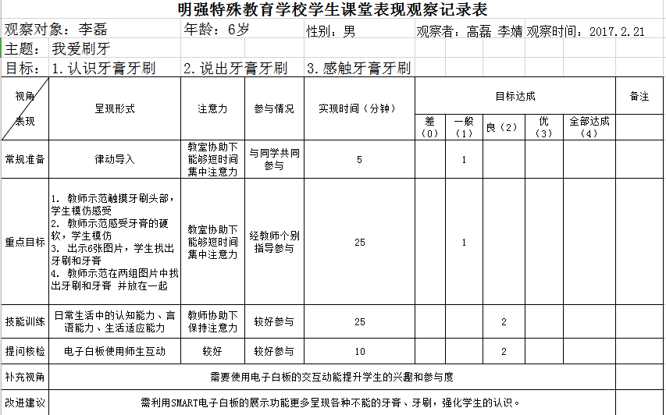

图1：李磊观察记录表

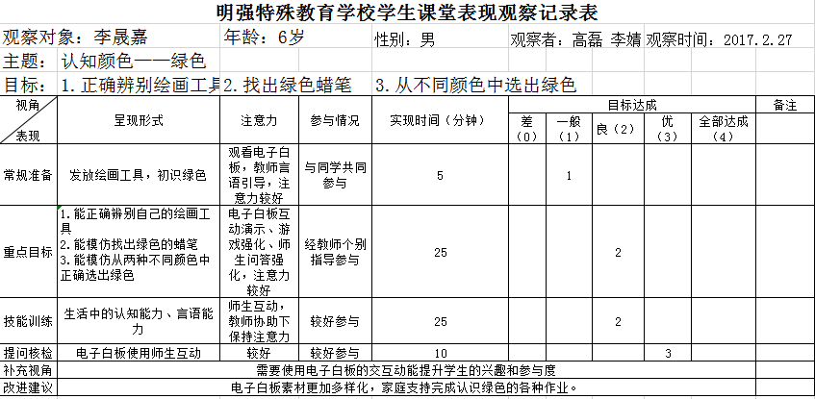

图2：李晟嘉观察记录表

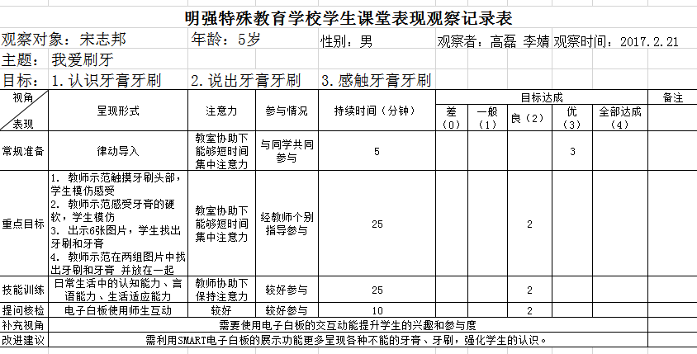

图3：宋志邦观察记录表